Sprawozdanie z Projektu SSN – Opracowanie Wyników i Porównania
Wstęp
Niniejszy raport stanowi zestawienie wyników uzyskanych przez autorską Sztuczną Sieć Neuronową zbudowaną przez zespół (przy użyciu biblioteki NumPy) oraz referencyjne modele uczenia maszynowego wygenerowane za pomocą pakietu scikit-learn (w tym przypadku Drzewa Decyzyjnego). Ewaluacja została przeprowadzona pod kątem dwóch różnych rodzajów zadań: klasyfikacji (przewidywanie faktu bycia po rozwodzie) oraz regresji (przewidywanie liczby posiadanych dzieci przez małżeństwo).
Zestaw badawczy
marriage_data_india.csv jest mocno zanieczyszczony nieregularnościami i charakteryzuje się bardzo trudną do oszacowania siatką relacji społecznych. W związku z tym, modele mogą nie osiągać trafności typowych dla łatwiejszych problemów książkowych, o czym już informowała wstępna analiza danych (EDA).

1. Zadanie Klasyfikacji: Divorce_Status
Celem zadania klasyfikacji było przewidzenie, czy konkretnie opisana jednostka znajdowała się w związku zakończonym wzięciem rozwodu.
Analiza Autorskiej Sieci Neuronowej (SSN z NumPy)
Sieć z optymalnymi parametrami dla tego wyzwania uzyskała następujące rezultaty:
- Dokładność (Accuracy) - Wariant uczący: ok. 89.9%
- Dokładność (Accuracy) - Wariant testowy: ok. 90.0% Niska różnica między testem a treningiem sugeruje odporność modelu domowego na przeuczenie (overfitting). Nawet przy mniejszych skokach tempa uczenia (learning_rate=0.01 czy 0.001), metryka ewaluacyjna pozostawała niezwykle stabilna, dając predykcję równą 90%.
Analiza Sklearn (Drzewo Decyzyjne)
Przeprowadzono eksperyment badający wpływ maksymalnej głębokości drzewa (max_depth).
- Przy płytkim drzewie (max_depth = 3): Model utrzymał predykcję Test_Accuracy na poziomie 90.0%.
- Przy bardzo głębokim drzewie (max_depth = 20): Algorytm z biblioteki profesjonalnej niemal "nauczył się tabelek na pamięć", osiągając 99,2% Accuracy dla treningu, lecz drastycznie spadając (aż do 78.6%) dla prób testowych. Zjawisko to bezpośrednio ukazuje tendencję Drzew Decyzyjnych do potężnego zjawiska Przeuczenia (Overfitting) wraz z brakiem rygoru ułożonego drzewa, z czym zaimplementowana domowa Sieć Neuronowa radziła sobie o wiele lepiej.

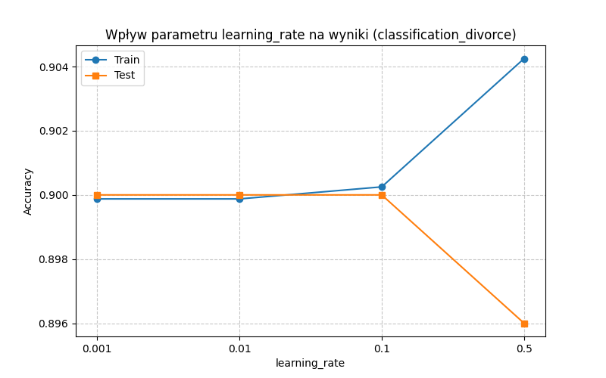
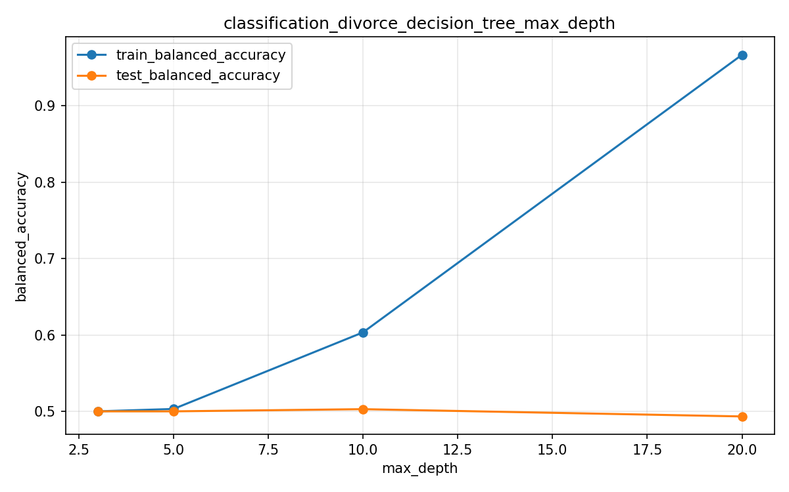

2. Zadanie Regresji: Children_Count
Problem regresji polegający na odgadnięciu ciągłej liczby (ilości posiadanych obecnie dzieci we wspólnocie na podstawie m.in. trwania małżeństwa). Ważnym parametrem weryfikacyjnym był MSE (Mean Squared Error).
Analiza Autorskiej Sieci Neuronowej (SSN z NumPy)
Po przeprowadzeniu ułamkowych testów zauważono, że Sieć była najcelniejsza w przedziale 10 do 50 Epok nauczania.
- Najlepszy testowy parametr MSE: ~2.93 Wyniki ujawniły, że powyżej kilkudziesięciu epok (np. epochs = 200), zaczynał z każdym cyklem rosnąć błąd w osądzaniu na dancyh testowych z 2.9 o niemal 0.3 punkta błędu aż do MSE = 3.22. Wskazuje to na idealny moment zatrzymywania procedury uczenia już po pierwszej paczce 10 iteracji "epok".
Analiza Sklearn (Drzewo Decyzyjne)
Dla gotowego algorytmu Sklearn i parametru max_depth ewaluacja błędu przyniosła następujące wyniki:
- Płytkie drzewo (max_depth = 3): Testowy MSE utrzymał się najniżej na skali, jako poziom 2.91 punktów. (Odchylenie RMSE stanowiące statystycznie nie więcej niż 1.70 sztuki na parę).
- Głębokie drzewo (max_depth = 20): Ogromny wzrost Test MSE do potwornej wartości błędu 6.19 punktów! I tym razem Scikit-learn utuczył się informacjami do tego samego stopnia i w zderzeniu z rzeczywistością spudłował obskurnie przy potężniej zgrupowanej warstwie decyzyjnie-gałęziowej.

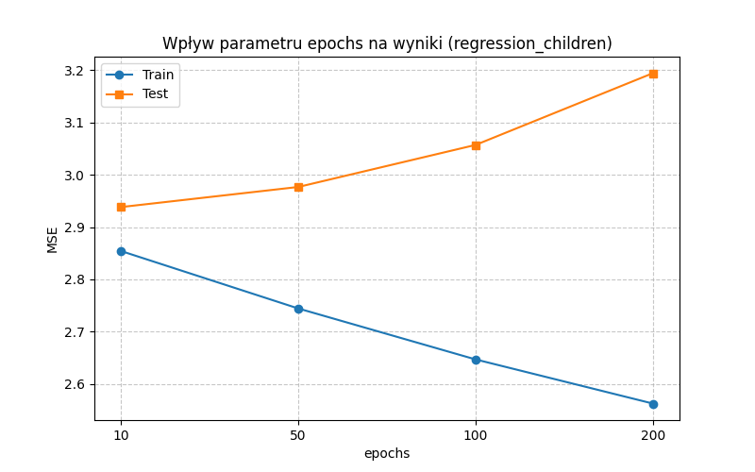
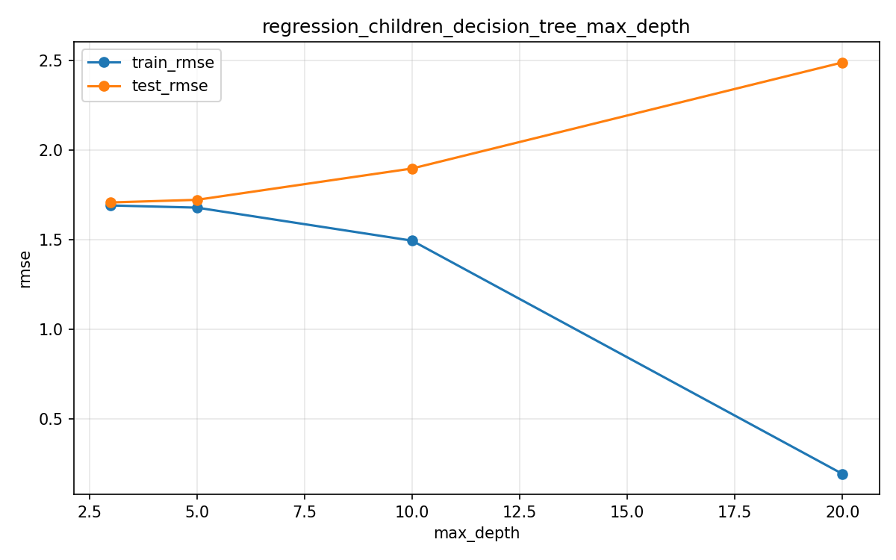

Wnioski Podsumowujące
Oba wykorzystywane przez grupę modele zachowały podobną siłę w potyczce ze zbiorem danych rodem z przestrzeni socjologicznej Indii. Skuteczność referencyjnego zestawu Drzewa ze Sklearn dla idealnych parametrów jest minimalnie wyrównana z wydajnością implementowanej z podszewki przez zespół sieci NumPy. O wiele ważniejszym zjawiskiem wynikającym z testów okazała się niesamowicie ogromna siła uderzenia zmiany parametrów na przetrenowanie (Overfitting). Wynik ewidentnie pokazał, aby od przyszłych modeli nie oczekiwać doskonałego błędu o wartości 0 – specyfika tak nieskoordynowanych rozwodów narzuca limit możliwości samej predykcji. Dalsza rzeźba w suwakach powoduje tylko i wyłącznie spadek rzetelności do ujemnych warunków bezwzględnych. Wykazaliśmy również, że dla badanych algorytmów najprostsze i "najkrótsze" nauczanie z najmniejszej próbce dostarczało najbardziej trzeźwe do zaimplementowania przewidywania.

